**《相似形》学习指南**

**一、学习目标**

1.了解相似三角形的性质定理和判定定理，能利用相似三角形的性质与判定解决有关简单问题；

2.掌握基本事实：两条直线被一组平行线所截，所得的对应线段成比例；

3.了解图形的位似，指导利用位似可以将一个图形放大或缩小.

**二、学习活动**

**【活动一】**构建知识网络

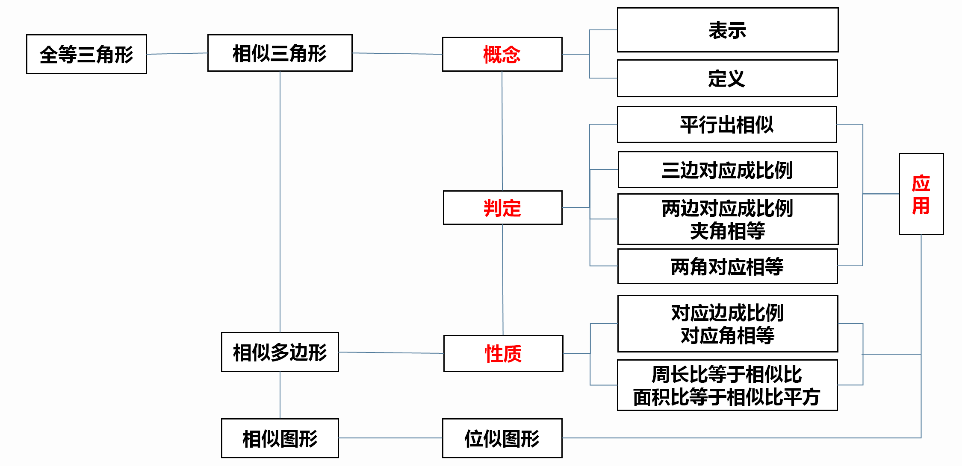

例1

1.已知：，求的值．

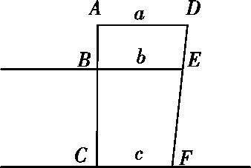2. 如图所示，某地三条互相平行的街道*a*，*b*，*c*与两条公路相交，有六个路口，分别为*A*，*B*，*C*，*D*，*E*，*F*.路段EF正在封闭施工.若已知路段*AB*约为270.1米，路段*BC*约为539.8米，路段*DE*约为282.0米，则封闭施工的路段*EF*的长约为　　　    米.

数学-11-13.如图，在梯形*ABCD*中，*AD*∥*BC*，对角线*AC*、*BD*相交于点*O*，若*OD=*1，*BD=*4，则的值为______**.**

**【活动二】**相似三角形的判定与性质

例2

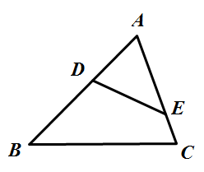1.如图，点*D*，*E*分别在△*ABC*的*AB*，*AC*边上，再添加加一个条件使△*ADE*与△*ACB*一定相似， 则需要添加的一个条件是__________.（答案不唯一）

2. 如图，△*OAB*∽△*OCD*，*OA*:*OC*3:2，∠*A**α*，∠*C**β*，△*OAB*与△*OCD*的面积分别是和，△*OAB*与△*OCD*的周长分别是和，则下列等式一定成立的是（ ）

A． B． C． D．

3.如图，在△*ABC*中，*M*、*N*分别为*AC*，*BC*的中点．若*S*△*CMN* = 1，则*S*四边形*ABNM* =_________．



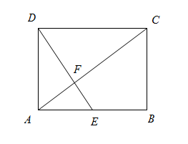4. 如图，在矩形中，是边的中点，连接交对角线于点，若，，则的长为___________.

**【活动三】**相似三角形常见图形

例3

1.在△*ABC*中，*AB*＝6，*AC*＝5，点*D*在边*AB*上，且*AD*＝2，点*E*在边*AC*上，当*AE*＝　 　时，以点*A*，*D*，*E*为顶点的三角形与△*ABC*相似．

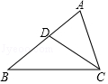

2.如图，点*D*为△*ABC*的*AB*边上一点，*AD*=2，*DB*=3．若∠*B*=∠*ACD*，则*AC*=　 　．

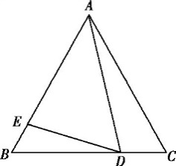

3.如图，在等边三角形*ABC*中，点*D*，*E*分别在*BC*，*AB*上，且∠*ADE*=60°．  
求证:△*ADC*∽△*DEB*．

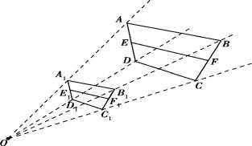**【活动四】**相似三角形的应用

1.如图，四边形*ABCD*与四边形*A*1*B*1*C*1*D*1是以*O*为位似中心的位似图形，满足*OA*1=*A*1*A*，*E*，*F*，*E*1，*F*1分别是*AD*，*BC*，*A*1*D*1，*B*1*C*1的中点，则 =　     ．



2.线段*AB*的端点坐标分别为*A*（6，3），*B*（6，0），以原点*O*为位似中心，相似比为1:3将线段*AB*缩小得到的位似图形*A*′*B*′，对应点*A*′，*B*′的坐标分别为__________， __________．

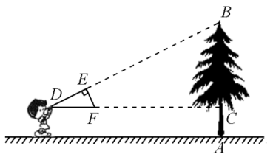3.如图，小明同学用自制的直角三角形纸板测量树的高度，他调整自己的位置，设法使斜边保持水平，并且边与点在同一直线上．已知纸板的两条直角边，，测得边离地面的高度，，则树高　 　.

4.如图，等边边长为6，*D*为*BC*上一动点，射线*DA*绕*D*顺时针旋转交*AC*于点*E*.

（1）请按要求补全图形；

（2）若*BD*=2，求*CE*的长.

（3）求若*D*在*BC*上运动过程中*CE*长的最大值.

**三、反思小结**

**______________________________________________________________________________________________________________________________________________________________**